الموسم الدراسي 1120-0122 | امتحان الباكالوريا التجريــبي | ثانوية عبد المجيد بورزق- البرج
المدة الزمنية: 3ساعات ونصف | امتحان الباكالوريا التجريــبي | المادة: العلوم الفيزيائية
ملاحظة: على المترشح اختيار موضوع واحد على الخيار
( الموضوع الأول)
التمرين الأول: (04)
التفاعل بين معدن الزنك Zn و محلول حمض كلور الهيدروجين (H⁺ + Cl⁻) تفاعل بطيء ، يمكن أن ينمذج بالمعادلة التالية:
نريد أن نتابع هذا التفاعل زمنيا عن طريق قياس الناقلية, من أجل ذلك نضع حجما V = 50 mL من المحلول حمض كلور الهيدروجين(H_{(aq)}⁺ + Cl⁻_{(aq)}) ذي التركيز C= 0,10 mol.L⁻¹ في بيشر و نغمس فيه خلية قياس الناقيلة ثم نضيف كمية n₀ = 5 mmol من معدن الزنك Zn ، و نشغل عندئذ الكرونومتر.
1. أنجز جدول تقدم التفاعل.
2. من خلال معادلة التفاعل، و قيم الناقليات النوعية المولية للشوارد الموجودة في المحلول بين كيف تتغير ناقلية الوسط التفاعلي مع الزمن.
3. تعطى الناقلية النوعية لمحلول يحتوي على الشوارد Xi بالعلاقة التالية : σ = Σλ_{i} [X_{i}] ، حيث λ_{i} هي الناقلية النوعية المولية للشاردة X_{i}.
أكتب عبارة الناقلية النوعية σ₀ للمحلول في اللحظة t = 0 بدلالة تراكيز الشوارد الموجودة في المحلول و الناقليات النوعية المولية للشوارد ، ثم أثبت أن σ₀= 4,3 S.m⁻¹.
تعطى الناقليات النوعية المولية للشوارد عند درجة الحرارة 25°C :
λ(H⁺) = 35,5 mS.m².mol⁻¹ ، λ(Cl⁻¹) = 7,63 mS.m².mol⁻¹ ، λ(Zn²⁺) = 10,6 mS.m².mol⁻¹
4. أثبت أن عبارة الناقلية النوعية σ(t) بدلالة x يمكن أن تكتب على الشكل التالي: σ = A.x + B
حيث A و B ثابتان يطلب تعيينهما ، ماذا يمثل B ؟
5. أثبت أن قيمة الناقلية النوعية عند نهاية التفاعل σ_{f} = 1,3 S.m⁻¹.
6. أرسم بصورة كيفية المنحني:σ = f(t)
7. أكتب تعريف السرعة الحجمية للتفاعل ، ثم أثبت أنه يمكن كتابتها على الشكل: $v_{\text{vol}}=K\text{.}\frac{dσ}{\text{dt}}$ حيث K ثابت يطلب تعيينه.
8. أذكر طريقة أخرى يمكن بواسطتها أن نتابع هذا التفاعل.

التمرين الثاني: (04)
يستعمل الثوريوم لتأريخ المرجان و الترسبات البحرية لأن تركيز الثوريوم على سطح الترسب الموجود في تماس مع ماء البحر يبقى ثابتا و يتناقص حسب العمق داخل الترسب .
1 ـ يعطي اليورانيوم المذاب في ماء البحر أنوية الثوريوم مع انبعاث x دقائق α و y دقائق –β .
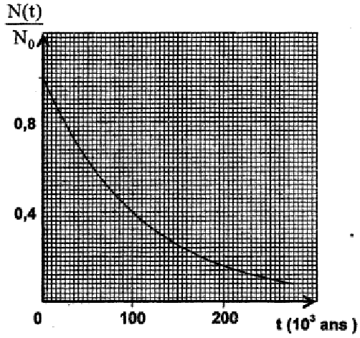
أ ـ أكتب معادلة هذا التحول النووي محددا قيمة كل من x و y .
ب ـ نرمز لثابت النشاط الإشعاعي للثوريوم ²³⁰₉₀Th بـ λ و لثابت النشاط
الإشعاعي لليورانيوم ²³⁸₉₂U بـ 'λ . بيّن أن النسبة N(²³⁰₉₀Th)/N(²³⁸₉₂U)
تكون ثابتة عندما يصبح لعينة اليورانيوم 238 و عينة الثوريوم 230 نفس النشاط
الإشعاعي حيث N(²³⁰₉₀Th) عدد نوى الثوريوم 230 عند لحظة t و N(²³⁸₉₂U)
عدد نوى اليورانيوم 238 عند نفس اللحظة t .
2 ـ تتولد عن تفكك نواة الثوريوم ²³⁰₉₀Th نواة الراديوم ²²⁶₈₈Ra
. أكتب معادلة هذا التفاعل النووي محددا طبيعة الإشعاع المنبعث .
3 ـ نسمي N(t) عدد نوى الثوريوم 230 الموجودة في عينة من المرجان
عند لحظة t و نسمي N₀عدد هذه النوى عند t = 0 . يمثل البيان تطور
النسبة N₀ / N(t) بدلالة الزمن t .
اعتمادا على البيان تحقق من أن نصف العمر للثوريوم ²³⁰₉₀Th هو t_{½} = 7,5.10⁴ans .
4 ـ يستعمل البيان لتأريخ عينة من ترسب بحري . أخذت عينة من قعر المحيط لها شكل أسطوانة ارتفاعها h . بيّن تحليل جزء كتلته m أخذ من القاعدة العليا لهذه العينة أنه يحتوي على m_{s}=20µg من الثوريوم 230 ، و بيّن تحليل جزء له نفس الكتلة m أخذ من القاعدة السفلى لنفس العينة أنه يحتوي فقط على كتلة m_{p}=1,2µg من الثوريوم 230 . نأخذ مبدأ التاريخ t = 0 حيث تكون كتلة الثوريوم 230 هي m₀=m_{s}
أوجد بالسنة عمر الجزء المأخوذ من القاعدة السفلى للعينة .

التمرين الثالث: (04)
تستعمل الطائرات المروحية في بعض الحالات لإيصال مساعدات إنسانية إلى مناطق منكوبة يتعذر الوصول إليها.
تتحرك طائرة مروحية على ارتفاع h₀ = 405m من سطح الأرض بسرعة أفقية v₀ = 50 m .s⁻¹ ثابتة ، و تُسقط صندوقا نعتبره نقطيا عند اللحظة t = 0 ، انطلاقا من النقطة A ( 450m , 0 ) فيرتطم بالأرض عند النقطة T.
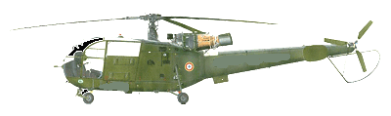
ندرس حركة الصندوق في معلم متعامد ومتجانسR (O , i , j ) المرتبط بالأرض والذي نعتبره غاليليا (الوثيقة-2-).
جهة الحركة

الوثيقة -2-
I ـ نهمل في هذا الجزء تأثيرات الهواء :
1- أدرس طبيعة الحركة وأوجد المعادلتين الزمنيتين
x(t) و y(t) في المعلم ( O , i , j ) .
2- بيّن أن معادلة المسار تعطي بالشكل :
y (x) = 2.10⁻³ x² - 1.8 x + 405
3- أحسب لحظة ارتطام الصندوق بالأرض.
4- ما هي قيمة سرعة الصندوق لحظة ارتطامه بالأرض ؟
II ـ دراسة حركة السقوط الشاقولي في الهواء :
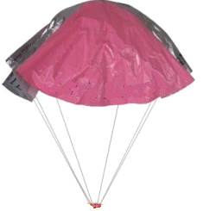
حتى لا تتلف محتويات الصندوق عند الارتطام بسطح الأرض، تمّ ربطه بمظلة تمكنه من النزول ببطء،
المروحية ساكنة

الوثيقة -3-
A
حيث تبقى المروحية ساكنة على نفس الارتفاع h₀ عند النقطة A .
أنظر (الوثيقة-3-) المقابلة .
يسقط الصندوق مع مظلته شاقوليا دون سرعة ابتدائية عند
اللحظة t = 0 ، يطبق الهواء قوى احتكاك يعبر عنها بالعلاقة : f = - 100 v
نهمل دافعة أرخميدس أثناء السقوط . تعطى كتلة الصندوق مع مظلته : m = 150 kg .
1- أوجد المعادلة التفاضلية التي تحققها سرعة مركز العطالة للمجموعة ( صندوق + مظلة ) .
2– استنتج السرعة الحدية v_{Lim} و الزمن المميز للسقوط τ.
3- اعط عبارة السرعة بدلالة الزمن ( حل المعادلة الزمنية ) ، ثم احسبها عند اللحظة t = τ .
4- أعط قيمة تقريبية لمدة النظام الانتقالي . تعطى : g = 10 m.s⁻² .

التمرين الرابع: (04)
النشادر NH₃ غاز يعطي عند انحلاله في الماء محلولا أساسيا
1 ـ أكتب معادلة انحلال هذا الغاز في الماء مبينا الثنائيتين : أساس / حمض الداخلتين في التفاعل .
2 ـ الناقلية النوعية لمحلول غاز النشادر تركيزه المولي C₀ = 10 ⁻² mol.L ⁻¹ عند الدرجة 25ºC تساوي σ_{f} = 10.6 ms / m
أ ـ مثل جدولا لتقدم التفاعل.
ب ـ اكتب عبارة الناقلية النوعية لمحلول النشادر بدلالة التراكيز المولية للشوارد المتواجدة والنا قليات النوعية المولية لها عند حالة التوازن
جـ ـ استنتج قيمة pH المحلول.
د ـ أكتب عبارة ثابت التوازن K لتفاعل انحلال غاز النشادر في الماء.ثم احسبه.
هـ ـ أوجد العلاقة بين ثابت التوازنK السابق و ثابت الحموضة Ka للثنائية NH₄⁺ _{aq} / NH₃ _{aq}
و ـ أحسب ثابت الحموضة Ka و أستنتج قيمة الـ PKa
3 ـ نحقق معايرة pH مترية بواسطة جهاز pH mètre لحجم قدره V_{b} = 20 ml من محلول النشادر بواسطة محلول حمض كلور الماء
( H₃O⁺ _{aq} + Cl – _{aq} ) تركيزه المولي Ca = 0.02 mol / L
أ ـ أكتب معادلة التفاعل المنمذج لتحول المعايرة .
ب ـ ما هو الحجم اللازم إضافته من محلول حمض كلور الماء حتى يحدث التكافؤ ؟
جـ ـ بين أنه عند إضافة5 ml من محلول حمض كلور الماء لمحلول النشادر نجد pH المحلول يساوي 9.2
يعطى :
K_{e} =10 ⁻¹⁴ (25 ºC ) ، λ ( OH ⁻ ) =19.9 ms.m² / mol ، λ ( NH₄⁺ ) =7.4 ms.m²/ mol

التمرين الخامس( التجريبي): (04)
بغية التعرّف على طبيعة ثنائيي قطب مجهولين وكذا استنتاج مميزات كل منهما قمنا بما يلي
- حققنا الدارة الكهربائية المبينة بالشكل (1) .
- قمنا بالتجربتين التاليتين :
- التجربة الأولى :
ربطنا بين النقطتين $A$ و$B$ ثنائي قطب $X_{1}$ ثم وضعنا القاطعة في الوضع 2 .وبعد ربط راسم الاهتزاز المهبطي بين النقطتين المعتبرتين سابقا يظهر لنا على شاشة راسم الاهتزاز البيان 1 في الشكل (2).
- التجربة الثانية :
ربطنا بين النقطتين $A$ و$B$ ثنائي قطب $X_{2}$ ثم وضعنا القاطعة في الوضع 2 .وبعد ربط راسم الاهتزاز المهبطي بين النقطتين المعتبرتين سابقا يظهر لنا على شاشة راسم الاهتزاز البيان 2 في الشكل(2).وتبلغ شدة التيار العظمى المقدار $\text{50}\text{mA}$.
1- بالاعتماد على البيانين المرسومين في الشكل(2):
أ-بيّن طبيعة كل ثنائي قطب مع التعلييل.
ب- استنتج قيمة $τ$ ثابت الزمن لكل ثنائي مدروس. وقيمة
جـ- استنتج خواص كل منهما (المقادير المميزة).
2-بتطبيق قانون جمع التوترات، أوجد المعادلة التفاضلية للتيار الكهربائي $i(t)$ المار في الدارة في التجربة الثانية .
3-بيّن أن هذه المعادلة التفاضلية تقبل حلا من الشكل : $i(t)=\frac{E}{R+r}(1−e^{−\frac{(R+r)}{L}\text{.}t})$
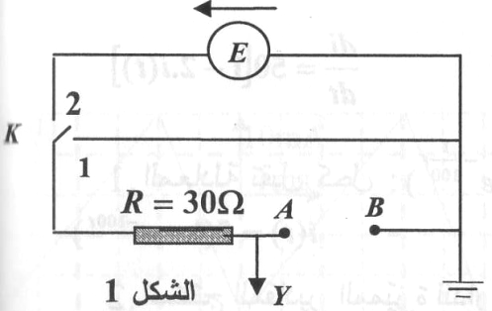
4-أحسب قيمة الطاقة الكهربائية المخزنة في ثنائي القطب هذا وذلك في حالة النظام الدائم.في التجربتين.

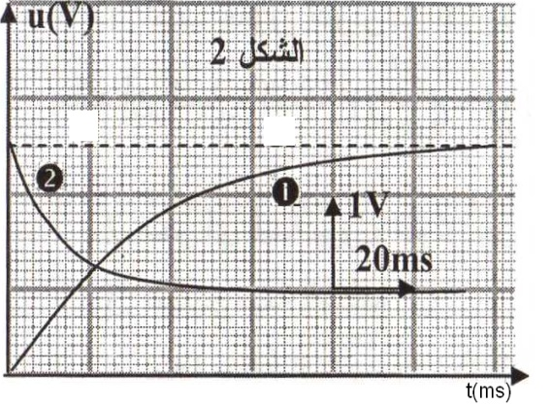

الموضوع الثاني

التمرين الأول: (04)
يتحول المركب ${\text{CH}}_{3}{\text{OCH}}_{3}$(ميثوكسي ميثان :methoxymethane) في الطـــور الغـازي عنـد درجة ${\text{504}}^{∘}C$ إلى غاز الميثان${\text{CH}}_{4}$ و الميثانال ${\text{CH}}_{2}O$وفق المعادلة التالية: ${\text{CH}}_{3}{\text{OCH}}_{3\left(g\right)}→{\text{CH}}_{4\left(g\right)}+{\text{CH}}_{2}O_{\left(g\right)}$
لدراسة حركية هذا التفاعل ند خل في إناء حجم ثابت $V$ كمية مادة $\left(a\right)$ من المـركب ${\text{CH}}_{3}{\text{OCH}}_{3}$ و نقيس عند درجة حرارة ثابتة الضغط$P_{t}$ في الإناء خلال الزمن ، نحصل على جدول النتائج التالية :

160 | 130 | 96 | 70 | 46 | 38 | 32.5 | 25 | 20.5 | 16 | 9 | 6 | 0 | $$t\left(\text{min}\right)$$
60 | 59.6 | 58 | 56.8 | 52 | 49.9 | 48.4 | 46.1 | 44.6 | 41.6 | 38.6 | 36.2 | 32 | $$P_{t}\left(\text{KPa}\right)$$
- أنشئ جدول التقدم .
- -عبر عن كمية المادة الكلية $n_{g}$ للغازات المتواجدة في الإنـاء عنــــد لحظــة معينــة $t$ بدلالــة $\left(a\right)$ و تقدم التفاعل $x\left(t\right)$.
- - أ )- عبر في لحظة معينة $t$ عن النسبة بين تقدم التفاعل والحجم $\frac{x\left(t\right)}{V}$ بدلالة درجــة
الحرارة $T$ للمزيج المتفاعل ، $R$ثابت الغازات الكاملة $\left(R=8\text{.}\text{31}J/{\text{mol}}{\text{.}}^{∘}K\right)$ ،
الضغط $P_{t}$ ، الضغط الابتدائي $P_{0}$ يعطى قانون الغازات المثالية
بالعلاقة : $\text{PV}=\text{nRT}$ .
ب )- بين لماذا يجب تثبيت درجة الحرارة للمزيج المتفاعل .
جـ )- عبر عدديا عن النسبة بين تقدم التفاعل والحجم $\frac{x\left(t\right)}{V}$ بدلالة $P_{t}$.
د)- استنتج التراكيــز الموليــــة الحجمية لمختلف الغازات المتواجدة في الخليط
عند اللحظة$t=\text{25}\text{min}$. يعطى:
4- يمثل المنحنى في الملحق أسفله تغيرات $P_{t}\left(t\right)$.
أ ) عرف السرعة الحجمية للتفاعل. واحسب قيمتها عند اللحظة $t=\text{20}\text{min}$ .
ب ) عرف زمن نصف التفاعل .ثم أحسب قيمته .

التمرين الثاني: (04)
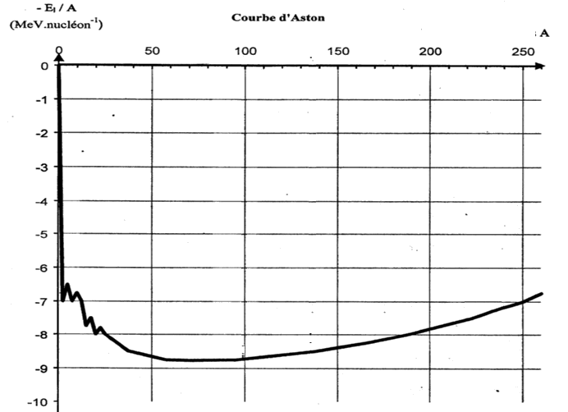
ندرس مدة اشتعال غواصة نووية يستهلك مفاعلها استطاعة قيمتها وذلك بفضل تحويله لكتلة من اليورانيوم حيث يحدث فيه التفاعل النووي المنمذج بالمعادلة التالية :
1- ما هو نوع التفاعل ؟
2- تمثل الوثيقة المقابلة تغيرات بدلالة العدد الكتلي ( A ) المعروف بـ ( منحنى أستون ) .
أ - حدِّد كيفيا على منحنى أستون بعد نقله وبصورة تقريبية موقع كل من الأنوية الظاهرة في معادلة التفاعل النووي الحادث .ثم قارنها من حيث الاستقرار مع التعليل.
ب - استنتج الطاقة المحررة من هذا التفاعل النووي بيانيا.
3 - أحسب الطاقة المحررة بـ إثر تحول نواة من اليورانيوم.
4 - أحسب الطاقة المحررة الكلية بـ ، على أي شكل تظهر هذه الطاقة ؟
5 - أحسب المدة الزمنية لاشتغال الغواصة .
المعطيات :
،
،
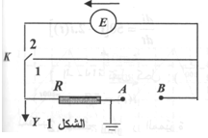
التمرين الثالث: (04)
من اجل دراسة دور الناقل الأومي في الدارة ننجز التركيب الموضح في الشكل1 ، حيث:
، ويوضع بين النقطتين A وB ثنائي قطب حسب الحالتين :
الحالة 1: نضع بين النقطتين مكثفة مفرغة سعتها C
الحالة 2: نضع وشيعة ذاتيتها L ومقاومتها الداخلية r
نتابع تطور التوتر بين طرفي الناقل الأومي بواسطة مدخل لراسم الاهتزاز المهبطي
بعد غلق القاطعة في الحالتين نلاحظ المنحنى الموضح في الشكل 2.
U_{R}(V)
t (s)
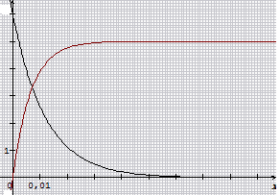
- حدد المنحنى الذي يوافق كل حالة.
- حدد من البيانين ثابت الزمن لكل ثنائي قطب في الحالتين.
- حدد القوة المحركة للمولد E.
- احسب كل من: سعة المكثفة C ، ذاتية الوشيعة L ومقاومتها الداخلية .
الشكل -2-
- اكتب المعادلة التفاضلية التي يحققها التوتر بين طرفي المقاومة عند
غلق القاطعة في الحالتين.
- أعط حل لكل معادلة مع تعويض المقادير بالقيم العددية.
- ماهي قيمة شدة تيار الأعظمي المار في النظام الدائم في كل حالة.

التمرين الرابع: (04)
من نقطة A تقع في أسفل مستو أملس تماما ، يميل على الأفق بزاوية
$(α)$ نقذف جسما ،$(S)$ نعتبره نقطة مادية وفق خط الميل الأعظم بسرعة $\overset{→}{V_{A}}$ فيصل إلى النقطة$O$ بسرعة قدرها $V_{O}$ عند اللحظة$t=0$ كما بالشكل (1). يمثل البيان (1) تغيرات فاصلة القذيفة بدلالة الزمن. ويمثل البيان (2) تغيرات سرعة القذيفة على محور التراتيب بدلالة الزمن.
البيان-1-
الشكل-1-
البيان-2-

- أدرس حركة الجسم $(S)$ على المستوي المائل ؟
- اكتب عبارة إحداثيي شعاع السرعة في المعلم بدلالة و
- استنتج من البيانين 1 ، 2 مركبتي شعاع السرعة$\overset{→}{V_{O}}$ ثم أحسب طويلته ؟
- أحسب قيمة الزاوية ؟
- اكتب معادلة مسار حركة الجسم بعد مغادرته المستوي المائل.
- إذا كان $\text{AO}=1,5 m$ أحسب $V_{A}$ ؟
- أحسب المسافة$(\text{Of})$ المدى الأفقي للقذيفة ؟
- أوجد إحداثيتي النقطة $H$ نقطة اصطدام القذيفة بالأرض ؟
تعطى:$g=\text{10} m/s$ $\text{AO}=1,5 m$

التمرين الخامس(تجريبي): (04)

I - نذيب كتلة قدرها m=0.046g من حمض الميثانويك (النمل)HCOOH في 100mlمن الماء المقطر،إن قياس الناقلية النوعية للمحلول أعطى :σ =0.049 s/m عند الدرجة 25ºc .
1- اكتب معادلة انحلال الحمض في الماء ، ثم أعط جدول التقدم .
2- احسب التركيز المولي للمحلول Ca .
3- احسب pH المحلول ثم احسب نسبة التقدم النهائي τ_{f} ،ماذا تستنتج؟
4- احسب ثابت التوازن K ماذا يمثل ، أستنتج pKa للثنائية HCOOH/HCOO⁻
II- نعاير حجم v_{a}=10ml من المحلول السابق بمحلول هيدروكسيد الصوديوم NaOH تركيزه C_{b} و نرسم البيان
= f(v_{b}) $\text{log}\frac{\left[{\text{HCOO}}^{−}\right]}{\left[\text{HCOOH}\right]}$ ( أنظر البيان -1- ) .
1- اكتب معادلة تفاعل المعايرة .
2- باستغلال البيان -1 - اوجد :
أ - حجم محلول NaOH اللازم للتكافؤ V_{bE} ثم استنتج قيمة C_{b} .
ب – قيمة pH المحلول عند التكافؤ .
3- من بين الكواشف الملونة التالية بين الكاشف المناسب
لهذه المعايرة مع التعليل

تعطى:
λ ( H₃O⁺ ) =35 ms.m² / mol ، λ ( HCOO⁻ ) =5.49 ms.m²/ mol

الكاشف | الهليانتين | احمر الكريزول | فينول فتالين
مجال تغير اللون | 3.1 - 4.4 | 7.2 - 8.8 | 8.2 - 10

ملاحظة: - على المتر شح أن يقرا التمرين جيدا ، ويبدأ بالتمرين السهل ، ويبدأ بالعبارات الحرفية ولتكن أخر خطوة هي التطبيق العددي.

بالتوفيق في الباكالوريا أستاذكم: روابحي عمر

